Tillsynsbegäran – information om höga naturvärden och fridlysta arter i avverkningsanmälan A 46851-2026 i Karlskrona kommun
Denna tillsynsbegäran behandlar höga naturvärden i avverkningsanmälan A 46851-2026 i Karlskrona kommun som inkom 2026-11-09 och omfattar 17,3 ha.
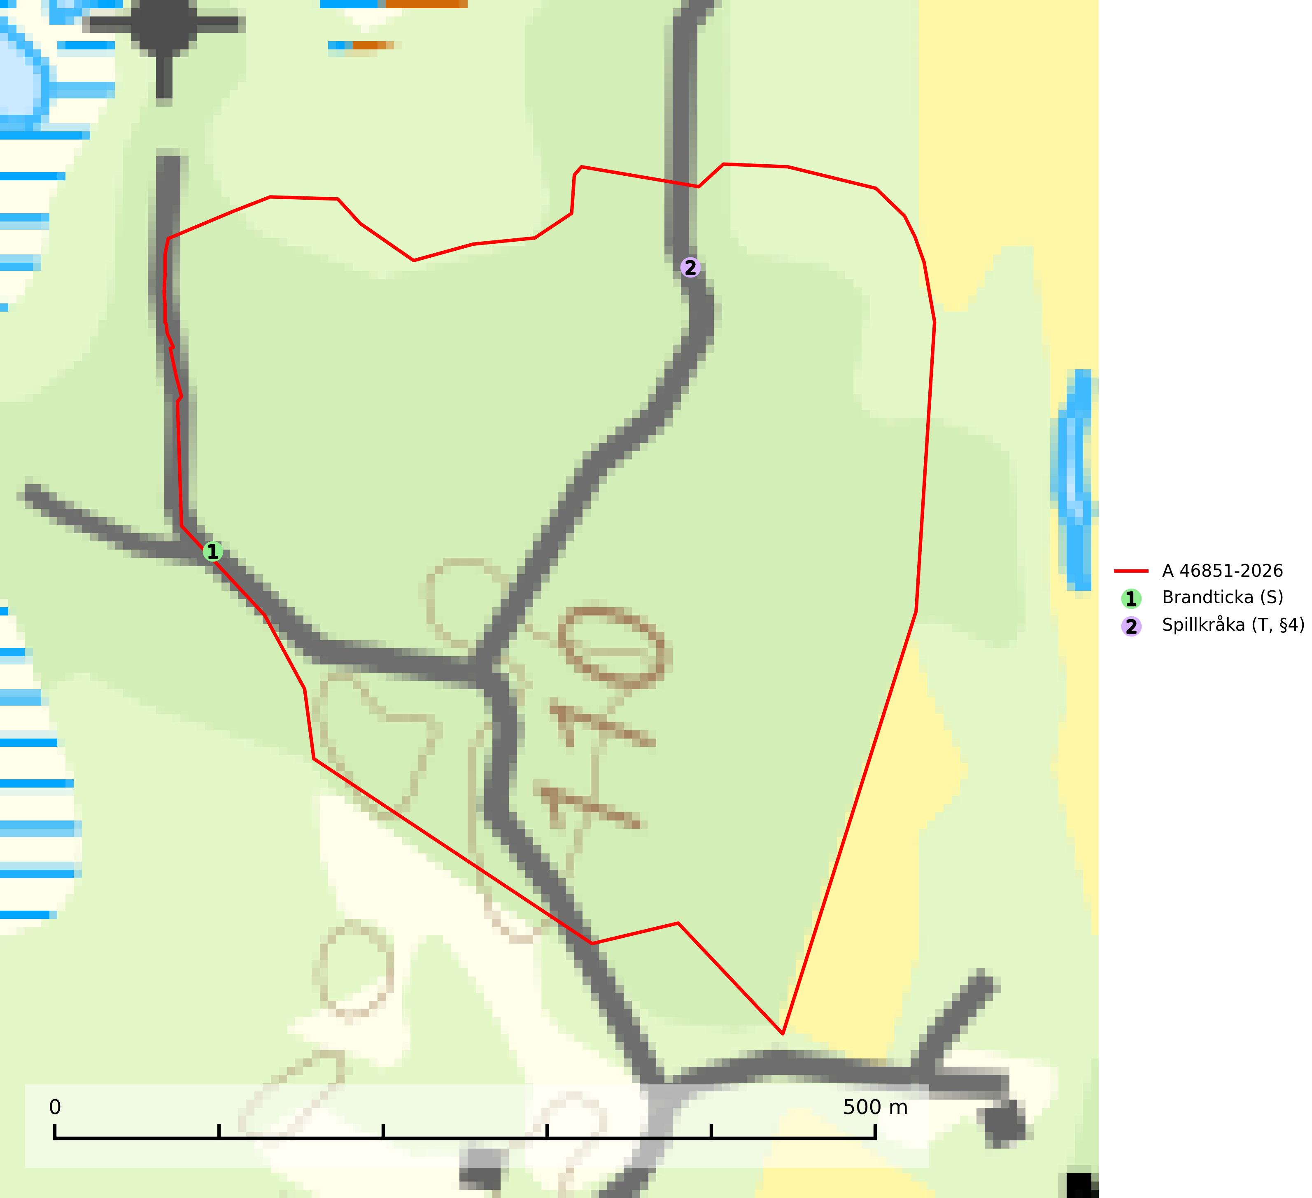
Figur 1. Fyndplatser för naturvårdsarter i avverkningsanmälan. Markörer utan svart kant är placerade på fyndplatsen. Markörer med svart kant är placerade vid sidan av fyndplatsen och har ett svart streck som visar fyndplatsens exakta position. Kartans mittpunktskoordinat är N 6257268, E 538365 i SWEREF 99 TM.
I avverkningsanmälan finns fynd av 2 naturvårdsarter, varav 1 är fridlyst, 1 är typisk (T) och 1 är signalart (S): brandticka (S) och spillkråka (T, §4). Se Figur 1.

Tillsynsbegäran
Vi begär härmed att Skogsstyrelsen fattar beslut enligt miljöbalken som säkerställer att skogens höga naturvärden bevaras samt att EU-lagstiftning efterlevs och att artskyddsbrott förhindras.
Vi önskar även ta del av de ställningstaganden och beslut som myndigheten meddelar till följd av aktuell avverkningsanmälan och föreningens inlaga (se 34 § förvaltningslagen).

Naturvårdsarter och fridlysta arter
Nedan följer beskrivningar av de naturvårdsarter och fridlysta arter som har sina livsmiljöer och växtplatser i den avverkningsanmälda skogen. Se även ytterligare artfakta i BILAGA 1. De påträffade naturvårdsarterna är ett tydligt kvitto på att det rör sig om en skog med höga naturvärden.
Brandticka förekommer främst i olikåldrig fuktig granskog med mycket död ved, ofta i kärrkanter eller vid bäckar på lokaler med hög luftfuktighet. Växer huvudsakligen på grova granlågor, någon enstaka gång på tall, asp eller björk, och verkar knuten till ved som först rötats av klibbticka. Arten var tidigare rödlistad men en sentida ökning, bland annat i barkborreangripna granplanteringar i sydligaste Skandinavien har förändrat hotbilden. Populationen i landet kan påverkas negativt av kalavverkning och ett skogsbruk som innebär att mängden grova granlågor minskar. Även dikning och gallring som leder till ett torrare mikroklimat på växtplatserna kan ha negativ inverkan. För att säkerställa en gynnsam bevarandestatus på sikt bör områdesskydd av artens livsmiljöer upprättas på ett sätt som tryggar livskraftiga populationer på landskapsnivå. Vid skogsbruk bör grov död ved och skyddszoner vid kärr och vattendrag lämnas, och träd tillåtas åldras och dö på ett sätt som skapar kontinuerlig tillgång på livsmiljöer (SLU Artdatabanken, 2025).
Spillkråka (§4) omfattas av bilaga 1 i EU:s fågeldirektiv och är typisk art för 9010 Taiga och 9740 Skogsbevuxen myr. Den behöver grova träd, främst tall, asp och bok som boträd. Skogsbruk med korta omloppstider och täta, homogena ungskogar utgör det största hotet. Spillkråka är en nyckelart i skogliga miljöer vars övergivna bohål utnyttjas av flera andra hålhäckande fågelarter och fladdermöss, däribland pärluggla (EN, §4), knipa (§4), salskrake (§4) och skogsduva (§4). Hökuggla (VU, §4) och slaguggla (§4) häckar ofta i högstubbar som brutits av i höjd med ett gammalt spillkråkebo (SLU Artdatabanken, 2026; Skogsstyrelsen, 2016).

EU:s fågeldirektiv
Europeiska unionens medlemsländer är skyldiga att agera i enlighet med EU:s fågeldirektiv där det uttryckligen står att direktivet gäller för fåglar samt för deras ägg, bon och livsmiljöer (artikel 1). Vidare att de åtgärder som vidtas inte får leda till en försämring av den nuvarande situationen beträffande bevarandet av de fågelarter som avses i artikel 1 (artikel 13). Fågeldirektivet är styrande för tillsynsansvariga myndigheters ärendehantering, ställningstaganden och beslutsfattande.

BILAGA 1 – Fridlysta arter

Spillkråka – ekologi samt krav på livsmiljön
Spillkråka (§4) ingår i bilaga 1 EU:s fågeldirektiv och är typisk art för 9010 Taiga och 9740 Skogsbevuxen myr. Den lever i både barr- och blandskog liksom i ren lövskog. De tätaste populationerna tenderar att finnas i äldre, variationsrik blandskog med gott om död ved och gamla träd. Varje par utnyttjar 400–1000 hektar skog beroende på skogens kvalitet. Skogsbruk med korta omloppstider och täta, homogena ungskogar utgör det största hotet (SLU Artdatabanken, 2026).
Spillkråka är en nyckelart i skogliga miljöer vars övergivna bohål utnyttjas av flera andra hålhäckande fågelarter och fladdermöss, däribland pärluggla (EN, §4), knipa (§4), salskrake (§4) och skogsduva (§4). Hökuggla (VU, §4) och slaguggla (§4) häckar ofta i högstubbar som brutits av i höjd med ett gammalt spillkråkebo (Skogsstyrelsen, 2016).

Referenser – spillkråka
Skogsstyrelsen, 2016. Vägledning för hänsyn till spillkråka. Vägledningar och kunskapsstöd artskydd – Skogsstyrelsen.
SLU Artdatabanken, 2026. Artfaktablad. Naturvård – artfakta. SLU Artdatabanken, Uppsala.

